A-39 — Réseaux rectangulaire et polaire
Fiche d'exercice Magpie · Lot A — Découverte des composants natifs
Thématique | A9 · Transformations et réseaux
Référence au référentiel | REF-068
Compétence visée | Produire des répétitions régulières en trame et en couronne, et lire la structure de données obtenue.
Case Bloom (révisée) | Appliquer × procédurale
Niveau | Débutant
Durée cible | 8 minutes
Prérequis | A-38
Mode de validation | GeometryTolerance — tolérance 0,5 mm
Solution de référence | 6 composants
Version | v0.3-260826 — Ind. B — 26/08/2026
Conception | magpie-conception-exercices v2.3

SUJET
Compétence visée
Produire des répétitions régulières en trame et en couronne, et lire la structure de données obtenue.
Contexte
Une façade est calepinée en modules réguliers ; une verrière circulaire reprend le même module en couronne.
Énoncé
Le module vous est fourni. Produisez la trame de 5 modules en largeur et 4 en hauteur, espacés de 600 mm et 400 mm, puis la couronne de 12 modules répartis sur un tour complet.

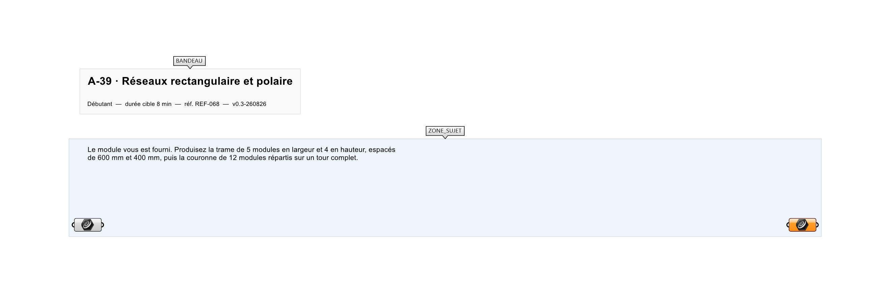
Le canvas à l'ouverture de A-39_sujet.gh : les données fournies et le paramètre REPONSE.
Ce qui vous est fourni
Un module rectangulaire internalisé.
Ce qui est attendu
20 modules en trame et 12 modules en couronne.
Branchez votre résultat sur le paramètre REPONSE. La correction compare cette sortie en mode GeometryTolerance, avec une tolérance de 0,5 mm.
La consigne ne nomme aucun composant, et c'est délibéré : nommer l'outil reviendrait à donner la réponse. Ce lot n'autorise que des composants natifs de Grasshopper pour Rhino 8 — aucun plugin tiers n'est nécessaire.
Barème
1 point par réseau correct.

CORRIGÉ
À ne consulter qu'après avoir cherché. Dans le fichier A-39_complet.gh, le corrigé occupe la zone basse du canvas. Il ne produit rien tant que l'interrupteur AFFICHER LE CORRIGÉ n'est pas basculé sur vrai : positionnez-le sur faux pour faire disparaître le résultat.

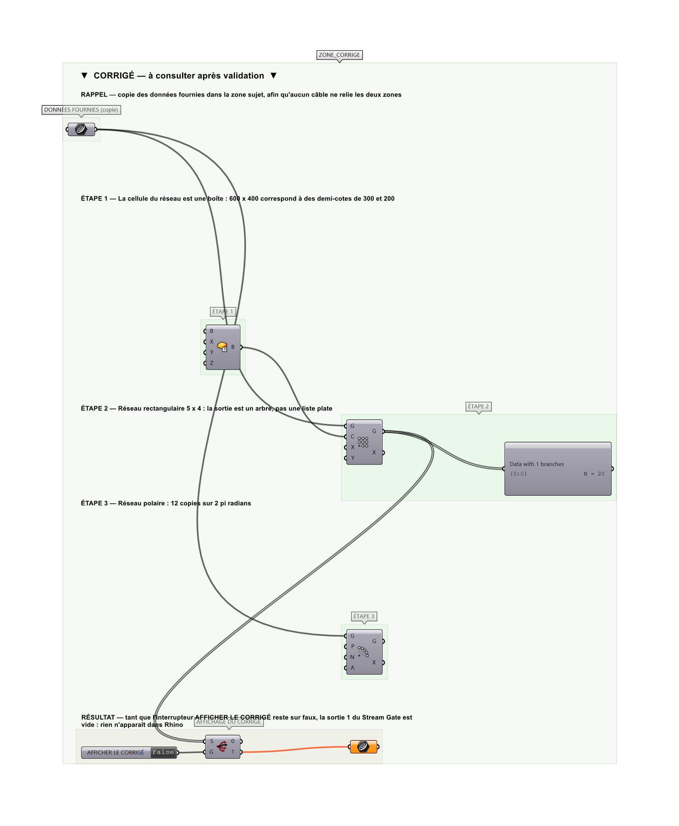
La zone corrigé. Elle est autonome : les données fournies y sont recopiées, aucun câble ne la relie à la zone sujet.
Marche à suivre
Étape 1. Poser Rectangular Array avec Nx = 5, Ny = 4.
Étape 2. Régler la cellule via un Construct Plane ou en réglant les entrées Sx et Sy sur 600 et 400.
Étape 3. Poser Polar Array avec Count = 12 et Angle = 2π.
Étape 4. Brancher un Param Viewer pour observer l'arbre à deux niveaux produit par le réseau rectangulaire.
L'erreur attendue
C'est l'erreur qu'il faut guetter, parce qu'elle est diagnostique : elle dit ce que l'apprenant a mal compris, là où un simple « faux » ne dirait rien.
Produire 12 modules répartis sur 360° en comptant la position d'origine deux fois : le douzième se superpose au premier et il n'y a que 11 modules visibles.

Pièges fréquents
• Le réseau rectangulaire produit un arbre, pas une liste plate.
• Polar Array attend un angle en radians.
Composants de la solution de référence
Rectangular Array, Polar Array, Param Viewer
Cette liste figure sur la fiche formateur uniquement : elle ne doit pas être remise à l'apprenant avant qu'il ait cherché.
Pour aller plus loin
• Faire varier la taille des modules selon leur position.
• Combiner les deux réseaux.
Fichiers de cet exercice
• A-39_sujet.gh — énoncé et données de départ, sans le corrigé
• A-39_complet.gh — énoncé et corrigé, ce dernier commandé par l'interrupteur
• A-39.json — descripteur pour le plugin Magpie
• A-39_fiche.docx — la présente fiche
• A-39_fiche_sujet.docx — la fiche sans le corrigé, pour l'apprenant

